# Доработки в 1С

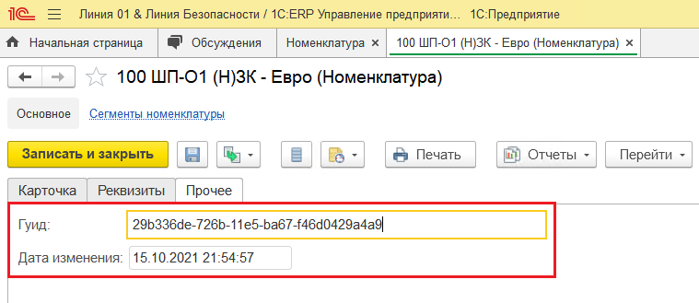Для всех загружаемых Документов и Справочников, в 1С были добавлены реквизиты:

* Гуид;
* Дата изменения.

При любом изменении реквизит «Дата изменения» обновляется на актуальную.

Такая доработка позволяет загружать объекты, в которых произошли изменения + новые.

Для загрузки измененных и новых объектов необходимо, в тексте запроса ключевое слово «ЗАМЕНИТЬДАТУ» подменить датой предыдущего обновления.

ВЫБРАТЬ

ПРЕДСТАВЛЕНИЕ(Номенклатура.ЛБ_Гуид) КАК guid,

ПРЕДСТАВЛЕНИЕ(Номенклатура.ЛБ_ДатаИзменения) КАК date_change,

ПРЕДСТАВЛЕНИЕ(Номенклатура.Код) КАК nomenclature_id,

ПРЕДСТАВЛЕНИЕ(Номенклатура.Наименование) КАК name,

ПРЕДСТАВЛЕНИЕ(Номенклатура.ПометкаУдаления) КАК deleted,

ПРЕДСТАВЛЕНИЕ(Номенклатура.ВидНоменклатуры.ЛБ_Гуид) КАК type_of_nomenclature_guid,

ПРЕДСТАВЛЕНИЕ(Номенклатура.Родитель.ЛБ_Гуид) КАК parents_guid

ИЗ

Справочник.Номенклатура КАК Номенклатура

ГДЕ

Номенклатура.ЭтоГруппа = ЛОЖЬ

И Номенклатура.ЛБ_ДатаИзменения >= ЗАМЕНИТЬДАТУ

После получения из 1С «новой/обновленной» порции данных, «старые записи» в БД удаляются по ключу guid (подробней описано в work_with_postgre), он-же в Power BI используется как ключевое поле (где возможно конечно-же).